**LAPORAN PRAKTIKUM**

**DASAR PEMROGRAMAN**

**JOBSHEET PERTEMUAN 2**

**Variabel, Tipe Data, Operator dan Input-Output**

**Oleh:**

**RAYHAN HERU ARIFIANSYAH NIM. 2341720086**



**PROGRAM STUDI D-IV TEKNIK INFORMATIKA**

**JURUSAN TEKNOLOGI INFORMASI**

**POLITEKNIK NEGERI MALANG**

**SEPTEMBER 2023**

* **Percobaan 1 : Penggunaan Variabel**

1. Silakan Anda ubah nama variabel sehingga model penamaan variabel menjadi baik dan benar!
2. Untuk apakah %s pada statement dibawah ini?

**Jawab**

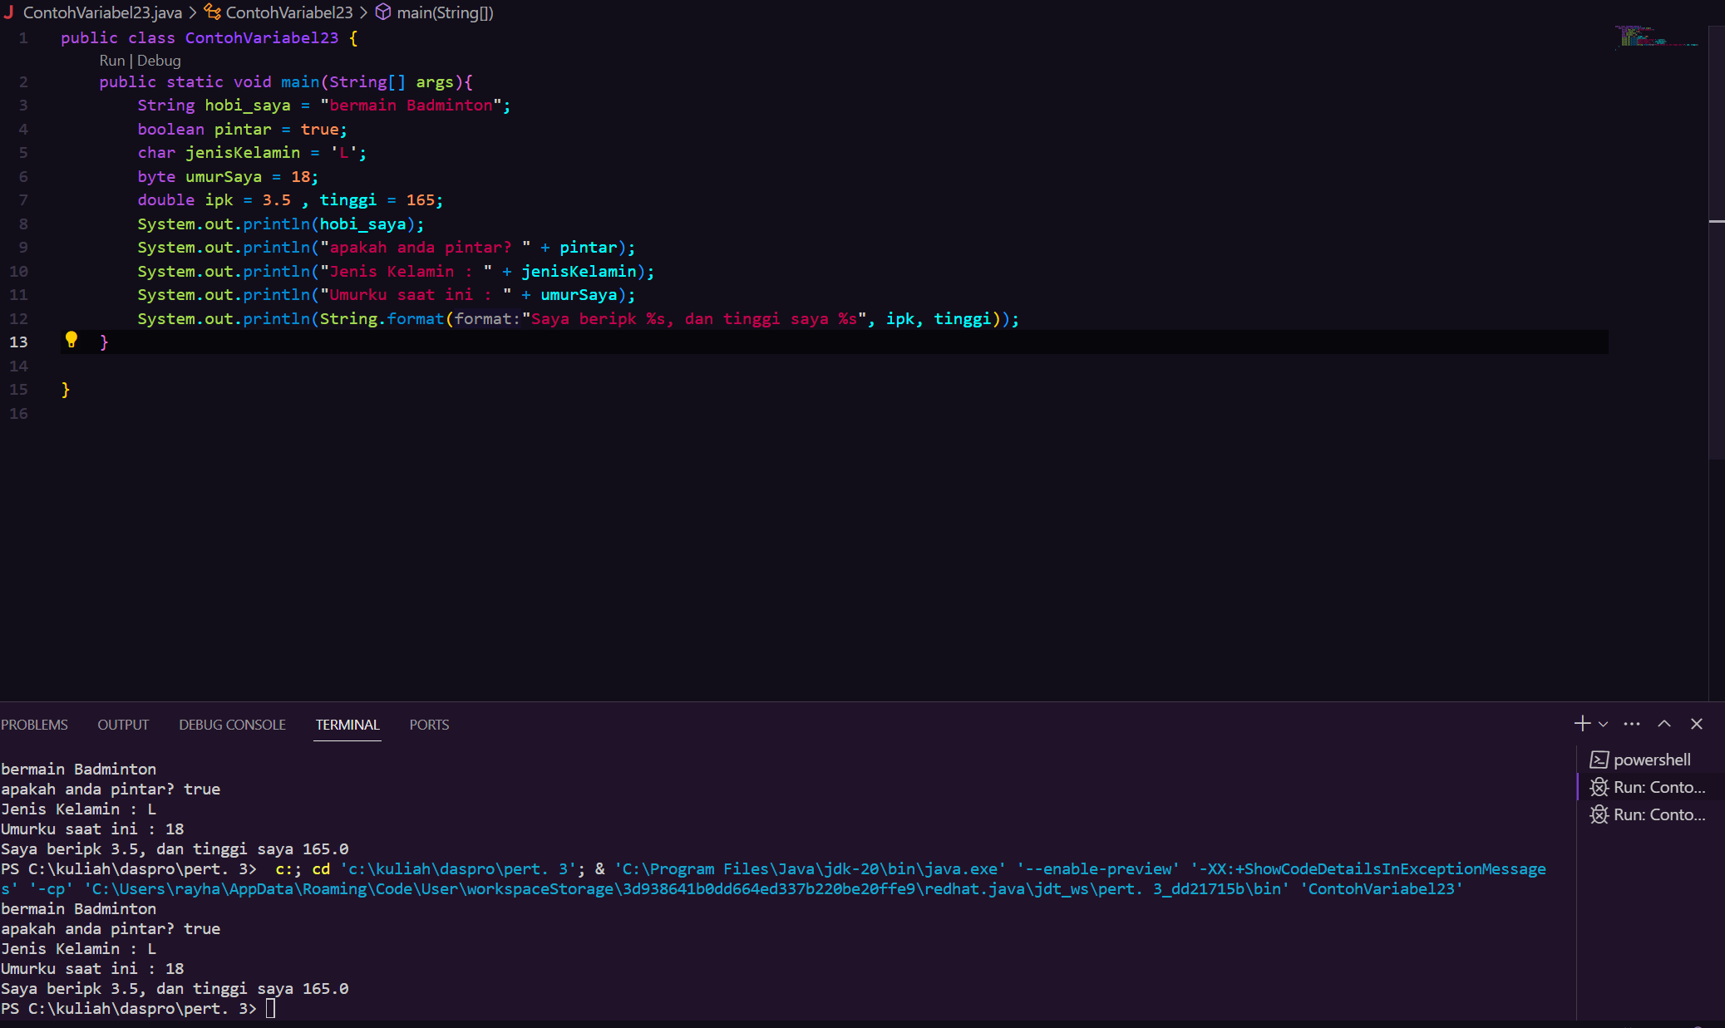

1. Untuk mengisi tempat tersebut dengan isi variabel yang diinginkan

* **Percobaan 2 : Penggunaan Tipe Data**

1. Mengapa ketika menampilkan nilai golonganDarah hasilnya bukan A ?
2. Apa maksud sintak byte jarak = (byte) 130 ? kemudian mengapa ketika ditampilkan hasilnya berubah?
3. Pada float suhu = 60.50F; ,silakan hilangkan F kemudian jalankan kembali. Apa yang terjadi?
4. Mengapa ketika menampilkan nilai berat , hasilnya berubah?
5. Maksud inisialisasi 0x10 pada variabel angkaDesimal digunakan untuk apa?

**Jawab**

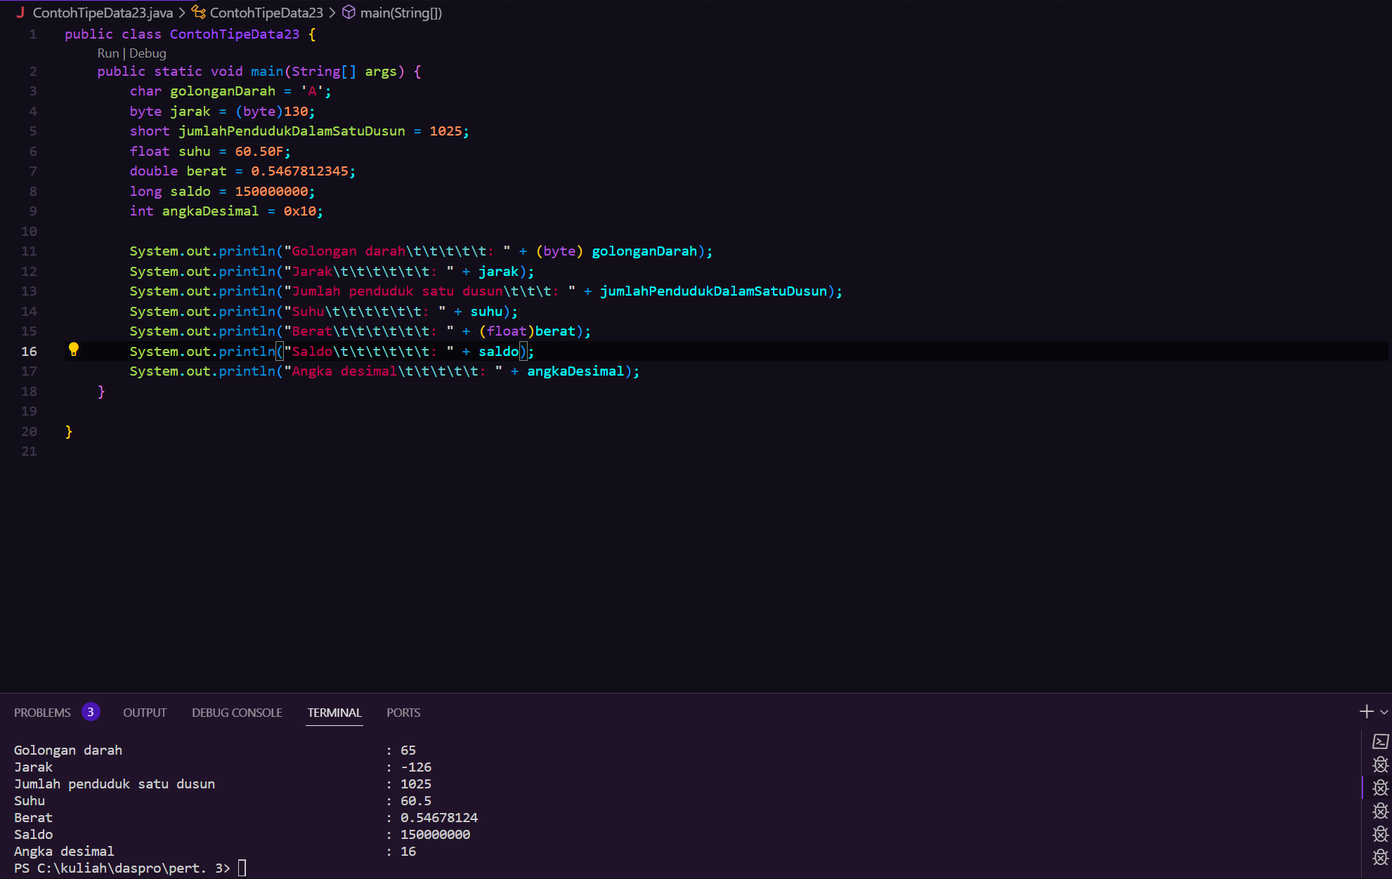

1. Karena type data golonganDarah diganti dengan byte dan karakter A dalam byte berada pada urutan 65
2. Karena 130 berada di luar rentang byte sehingga menyebabkan overflow yang memiliki output minimal byte
3. Terjadi error, karena F merupakan penanda bahwa bilangan desimal tersebut adalah float. Jika tidak diberi F maka akan dibaca sebagai double
4. Karena berat dijadikan float dan float memiliki batas banyaknya digit di belakang koma
5. Karena dalam hitungan hexadecimal, 0x10 berarti 16 dalam bentuk decimal

* **Percobaan 3 : Penggunaan Operator**

1. Jelaskan menurut pendapat Anda perbedaan antara x++ dan ++x ?
2. Berapa hasil dari int z = x ^ y; , silakan dilakukan perhitungan secara manual!

**Jawab**

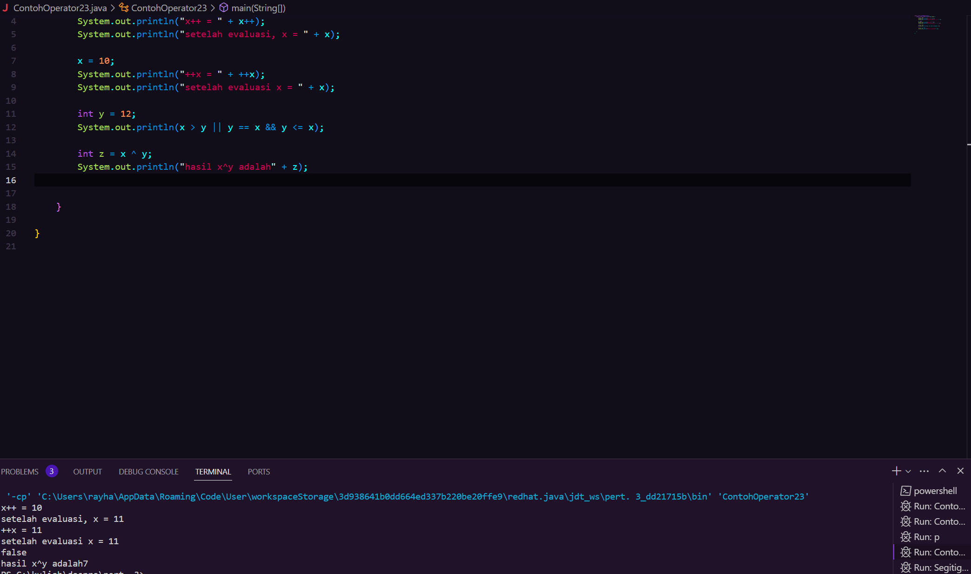

1. Kalau x++ variabel dibaca terlebih dahulu kemudian ditambahkan, sedangkan jika ++x, ditambah dulu baru variabel dibaca
2. Hasil dari perhitungan manualnya adalah 3.13842838e12. fungsi operator ^ adalah untuk XOR bitwise

* **Percobaan 4 : Studi Kasus**

1. Jelaskan mengapa harus melakukan deklarasi Scanner di praktikum percobaan 4 diatas?
2. Jelaskan apa kegunaan potongan program dibawah ini! 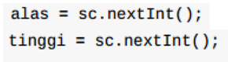

**Jawab**

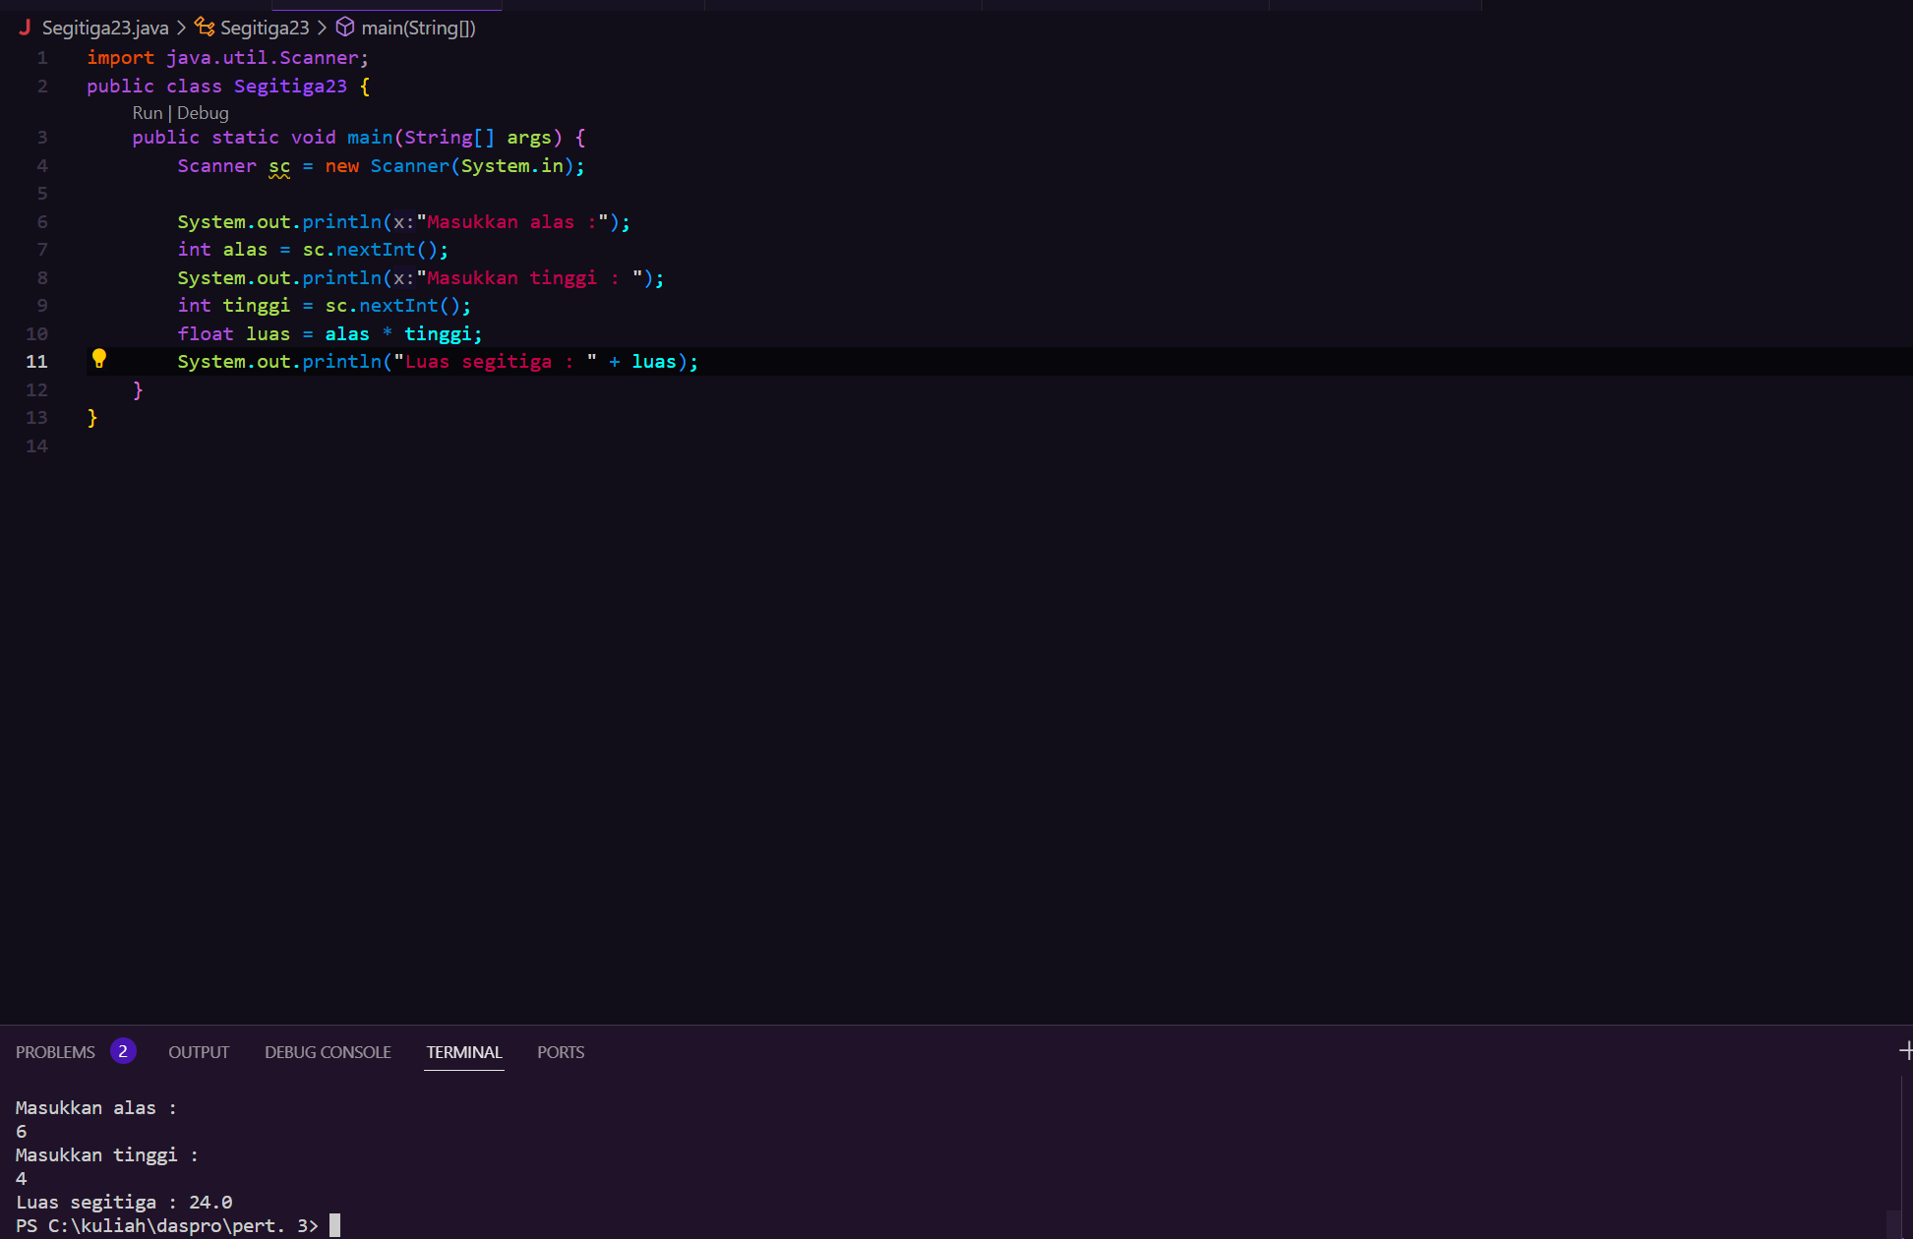

1. Agar sistem dapat mengenali perintah scanner dan dapat menerima input dari keyboard
2. Program tersebut sebagai temoat untuk user memasukkan inputnya melalui keyboard

* **Percobaan 5 : Studi Kasus**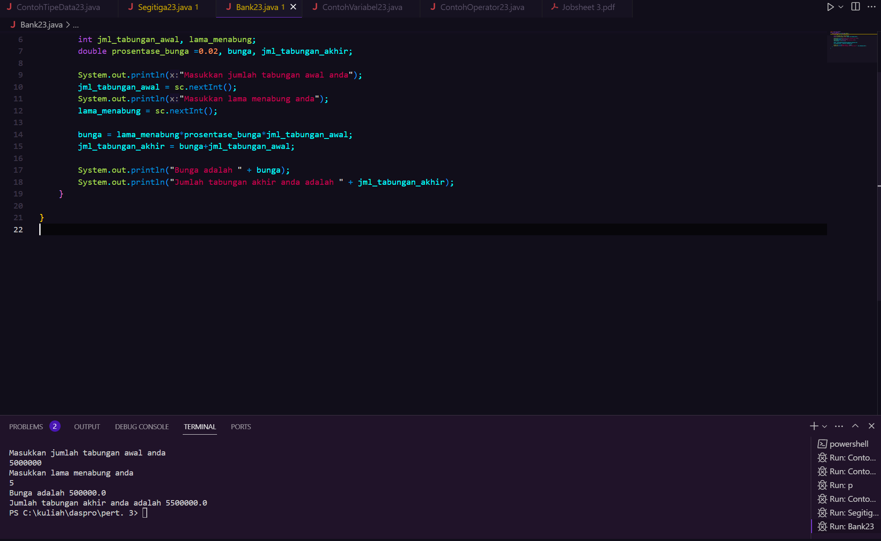
* **Tugas**
  1. Pada fitur penerimaan barang, dibutuhkan input dari user untuk memasukkan barang ke gudang. Input tersebut kemudian diproses dan di simpan di sistem.
  2. Variabel yang dipakai bisa berupa tipe barang dan jumlah barang. Setelah itu, sistem akan menuliskan output berupa tipe dan jumlah barang

